
МИНИСТЕРСТВО НАУКИ И ВЫСШЕГО ОБРАЗОВАНИЯ РОССИЙСКОЙ ФЕДЕРАЦИИ
ФЕДЕРАЛЬНОЕ ГОСУДАРСТВЕННОЕ БЮДЖЕТНОЕ ОБРАЗОВАТЕЛЬНОЕ УЧРЕЖДЕНИЕ ВЫСШЕГО ОБРАЗОВАНИЯ
«ДОНСКОЙ ГОСУДАРСТВЕННЫЙ ТЕХНИЧЕСКИЙ УНИВЕРСИТЕТ» (ДГТУ)
Факультет «Информатика и вычислительная техника»
Кафедра «Кибербезопасность информационных систем»

Лабораторная работа №3
по дисциплине «Методы алгебраической геометрии в криптографии»

Выполнил: обучающийся гр. ВКБ-41
Савельева А.В.

Проверил:
старший преподаватель Артамонова Е.А. «_____»_______________2025 г.

Ростов-на-Дону
2025
Лабораторная работа №3
«Эллиптические кривые (ЭК) над полем вещественных чисел»
Задание. Реализовать программу, которая генерирует ЭК 𝑦²=𝑥³+𝑎 +𝑏 по заданным параметрам 𝑎 и 𝑏, аналитически проверяет на сингулярность, изображает заданную ЭК графически в прямоугольной декартовой системе координат. Провести анализ сингулярности ЭК по аналитическим и графическим результатам.
Ход работы:
Листинг программы на языке Python:
import numpy as np
import matplotlib.pyplot as plt
from matplotlib.backends.backend_tkagg import FigureCanvasTkAgg
import tkinter as tk
from tkinter import messagebox

def calculate_discriminant(a, b):
print((27 * b**2 + 4 * a**3) / 27)
return (27 * b**2 + 4 * a**3) / 27

def is_singular(discriminant):
return discriminant == 0

def split_curve(x, y2):
segments_x = []
segments_y = []
current_x = []
current_y = []

for i in range(len(x)):
if y2[i] >= 0:
current_x.append(x[i])
current_y.append(np.sqrt(y2[i]))
else:
if current_x:
segments_x.append(current_x)
segments_y.append(current_y)
current_x = []
current_y = []

if current_x:
segments_x.append(current_x)
segments_y.append(current_y)

return segments_x, segments_y

def plot_elliptic_curve():
try:
a = float(entry_a.get())
b = float(entry_b.get())
except ValueError:
messagebox.showerror("Ошибка", "Введите числовые значения a и b!")
return

discriminant = calculate_discriminant(a, b)

if is_singular(discriminant):
label_result.config(text=f"Кривая сингулярна .\nДискриминант: {discriminant:.5f}", fg="red")
else:
label_result.config(text=f"Кривая НЕ сингулярна.\nДискриминант: {discriminant:.5f}", fg="green")

x = np.linspace(-10, 10, 10000)
y2 = x**3 + a*x + b

fig, ax = plt.subplots(figsize=(5, 4))
ax.axhline(0, color='black', linewidth=0.5)
ax.axvline(0, color='black', linewidth=0.5)

segments_x, segments_y = split_curve(x, y2)

for x_seg, y_seg in zip(segments_x, segments_y):
ax.plot(x_seg, y_seg, 'm')
ax.plot(x_seg, [-y for y in y_seg], 'm')

ax.set_title(f"Эллиптическая кривая: y² = x³ + {a}x + {b}")
ax.set_xlabel("x")
ax.set_ylabel("y")
ax.grid()

for widget in frame_plot.winfo_children():
widget.destroy()

canvas = FigureCanvasTkAgg(fig, master=frame_plot)
canvas.draw()
canvas.get_tk_widget().pack()

root = tk.Tk()

frame_controls = tk.Frame(root)
frame_controls.pack(pady=10)

tk.Label(frame_controls, text="Введите a:").grid(row=0, column=0)
entry_a = tk.Entry(frame_controls)
entry_a.grid(row=0, column=1)

tk.Label(frame_controls, text="Введите b:").grid(row=1, column=0)
entry_b = tk.Entry(frame_controls)
entry_b.grid(row=1, column=1)

btn_plot = tk.Button(frame_controls, text="Построить график", command=plot_elliptic_curve)
btn_plot.grid(row=2, columnspan=2, pady=10)

label_result = tk.Label(root, text="", font=("Arial", 12, "bold"))
label_result.pack()

frame_plot = tk.Frame(root)
frame_plot.pack()

root.mainloop()

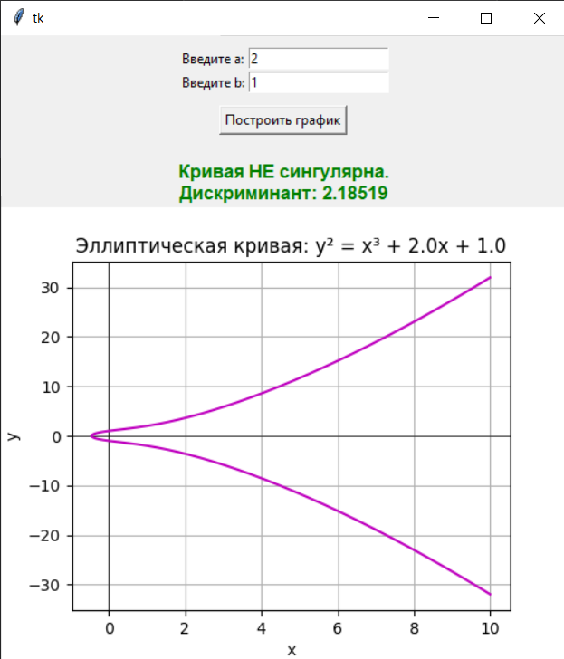
Рисунок 3.1 – Результаты работы программы

